**「103年度外來種斑腿樹蛙認識與防治」研習活動簡章**

**前言：**

斑腿樹蛙原產於華南一帶，95年始於台中發現，目前在台灣西部低海拔農耕地、溼地、水池有多處觀察紀錄，族群數量相當龐大且擴張快速，已被農委會林務局認定為具有入侵威脅的外來種蛙類，有危害生物多樣性的疑慮。

目前臺北市南港區、文山區、社子島等地均有發現斑腿樹蛙蹤跡，且因斑腿樹蛙的卵泡呈泡沫型，容易黏在園藝植物上隨植栽移植擴散。為避免其持續擴張及對本土蛙種造成危害，爰舉辦本次研習活動。

**參加資格：**資格不限，歡迎關心生物多樣性民眾報名參加。

**研習時間：**

|  |  |  |  |
| --- | --- | --- | --- |
| 場次 | 日期 | 地點 | 名額 |
| 第一梯次 | 103年8月13日（星期三） | 臺北市立動物園 | 30人 |
| 第二梯次 | 103年8月16日（星期六） | 臺北市動物保護處 | 30人 |
| 第三梯次 | 103年8月27日（星期三） | 臺北市立動物園 | 30人 |
| 第四梯次 | 103年8月30日（星期六） | 臺北市動物保護處 | 30人 |

**研習地點：**

|  |  |
| --- | --- |
| 星期三  （第一梯次、第三梯次） | 臺北市立動物園演講廳  （臺北市文山區新光路二段30號）  **※自行支付入園門票30元**  （12歲以下憑身分證明文件門票免費） |
| 星期六  （第二梯次、第四梯次） | * + 1. 室內課程：臺北市動物保護處1樓會議室   （臺北市信義區吳興街600巷109號）   * + 1. 夜間觀察：臺北市南港公園、後山埤公園   （臺北市南港區東新街170號） |

**指導單位：行政院農業委員會林務局**

**主辦單位：臺北市動物保護處、臺北市立動物園**

**課程內容：**

|  |  |  |
| --- | --- | --- |
| 時間 | 內容 | 主講人 |
| 15:00～15:30 | 報到 |  |
| 15:30～16:30 | 臺北市常見蛙類簡介 | 國立臺灣大學 生態學與演化生物學研究所博士候選人　李承恩 |
| 16:30～17:30 | 外來種斑腿樹蛙認識及防治說明 | 國立臺灣大學 生態學與演化生物學研究所博士候選人　李承恩 |
| 17:30～18:30 | 晚餐、移動至夜觀地點 | （8/16、30梯次提供接駁前往南港公園） |
| 18:30～20:30 | 夜間觀察 | 臺灣大學及臺北市立動物園講師團隊 |

**報名方式：**

1. 採e-mail報名，請將報名表e-mail至本處信箱: [tcapo-sign-up@mail.taipei.gov.tw](mailto:tcapo-sign-up@mail.taipei.gov.tw)。報名期間自即日起至每梯次舉辦前3日截止，額滿則提前截止。若報名人數超過預定名額，則依報名先後順序錄取。
2. 主辦單位將以e-mail通知您是否報名成功，報名後3個工作日內若未收到e-mail通知信，敬請來電與承辦人員確認。

**注意事項：**

1. 研習課程提供參加人員晚餐及保險，動保處梯次並提供動保處至南港公園間接駁，動物園的入園門票、其餘個人所需住宿及交通費請自理。
2. 全程參加研習活動者可獲得環境教育時數4小時。
3. 請自備環保餐具、環保杯、手電筒、帽子、雨具、個人藥品及資料袋。

**交通資訊：**

1. 臺北市立動物園：

捷運－文湖線，在「動物園站」下車。

公車－請搭乘236(含區間車)、237、282(含副線)、294、295、611、676、679、793、933、小12、棕3、棕6、棕11(含副線)、棕15(含區間車)、棕18、棕21、綠1、1501、1503及1558等路線，在「捷運動物園站」下車。

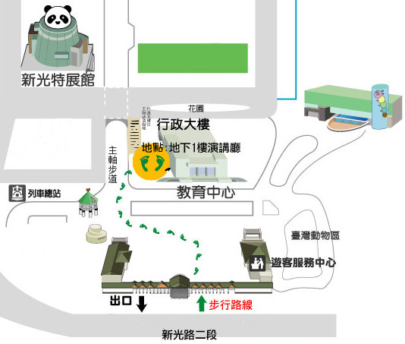

1. 臺北市動物保護處：

公車－請於捷運市政府站2號出口前搭乘藍5（往挹翠山莊），在「挹翠山莊站」下車。

|  |  |  |  |  |
| --- | --- | --- | --- | --- |
| **「103年度外來種斑腿樹蛙認識與防治」研習活動報名表** | | | | |
| 姓 名 |  | | | |
| 服務單位 |  | | 職稱 |  |
| 身分證字號 |  | ※辦理保險及登錄學習時數用，請務必填寫。 | | |
| 生日 |  |
| E-mail |  | | | |
| 聯絡電話 |  | | 手機 |  |
| 餐點 | ⬜葷食 ⬜素食 | | | |
| 參加場次 | ⬜第一梯次　動物園　8月13日（星期三）※入園門票自付  ⬜第二梯次　動保處　8月16日（星期六）  ⬜第三梯次　動物園　8月27日（星期三）※入園門票自付  ⬜第四梯次　動保處　8月30日（星期六） | | | |
| 注意事項   1. **報名表請e-mail至本處信箱:** [**tcapo-sign-up@mail.taipei.gov.tw**](mailto:tcapo-sign-up@mail.taipei.gov.tw)**，標題註明『研習活動報名』。**報名期間自即日起至每梯次舉辦前3日截止，若報名人數超過預定名額，則依報名先後順序錄取。 2. 主辦單位將以e-mail通知您是否報名成功，報名後3個工作日內若未收到e-mail通知信，敬請來電與承辦人員確認。 3. 請自備環保餐具、環保杯、手電筒、帽子、雨具、個人藥品及資料袋。   個人資料保護暨使用聲明  本報名表所收集到之個人資料，僅作為「103年度外來種斑腿樹蛙認識與防治」研習活動個人身分識別、活動事項聯繫通知、辦理保險及會後登錄學習認證時數之用。本處將依個人資料保護法之規定來處理、使用您的個人資料，非經當事人同意，不會無故增刪修改您的資料或交予第三者。本處將善盡隱私權保護責任與義務，承諾以合理技術及程序保護您的個人資料及隱私。 | | | | |
| 報名洽詢：臺北市動物保護處 [tcapo-sign-up@mail.taipei.gov.tw](mailto:tcapo-sign-up@mail.taipei.gov.tw)  (02)8789-7158轉7014 林小姐 | | | | |